Муниципальное бюджетное дошкольное образовательное учреждение
«Детский сад c приоритетным осуществлением деятельности по реализации адаптированных программ для детей с нарушениями опорно-двигательного аппарата № 2»

Информационно-практико-ориентированный проект
«Загадочные животные древнего мира».

Воспитатель: Сенкевич С.С.

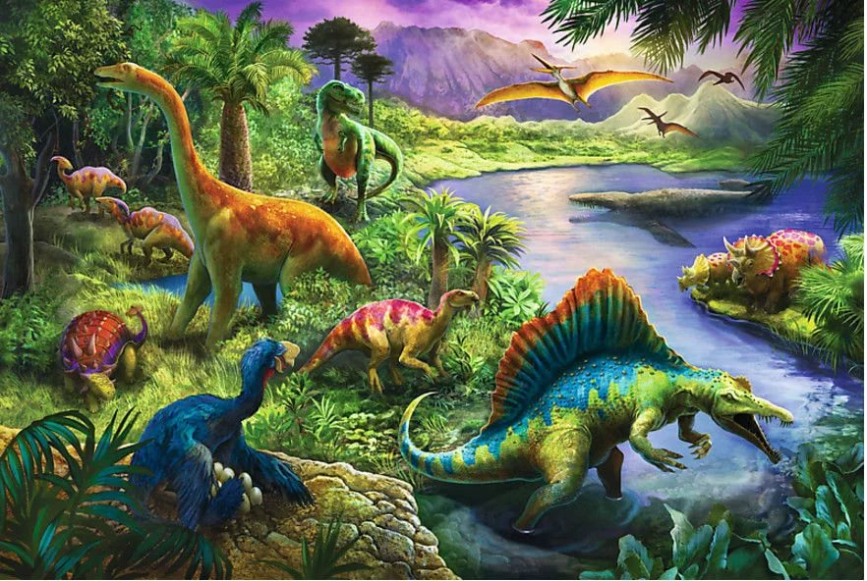

2022г.
Содержание:

1. Введение.
2. Актуальность проекта.
3. Цели, задачи, ожидаемые результаты и продукты.
4. Аннотация проекта.
5. Этапы реализации проекта программы.
6. План мероприятий.
8. Выводы.
7. Ресурсы.
9. Литература.

Актуальность:
Динозавры владычествовали на суше неимоверно долгое время-около 165 млн. лет – и были одной из самых процветающих групп позвоночных животных за всю историю нашей планеты. Название Динозавр означает Ужасный ящер. Однако далеко не все динозавры были такими уж ужасными, а многие из них внешне совсем не были похожи на ящеров.
Среди динозавров были и самые гигантские из животных, когда-либо ступавших по земле, и самые жуткие хищники, и мирные растительноядные весьма причудливого облика. Над загадкой их небывалого эволюционного успеха и неожиданной гибели в конце мезозойской эры бьётся не одно поколение учёных, и в результате кропотливой работы им удалось многое узнать об этих невероятных существах.
Актуальность темы: «Загадочные животные древнего мира» состоит в том, что дети дошкольного возраста развиваются тем успешнее, чем больше они получают ярких впечатлений, интересной информации. Детям очень интересны загадочные в чем-то, пугающие существа, жившие несколько миллионов лет назад.
Динозавры — это такая благодатная, манящая тема, в которую ребенок в возрасте 3–7 лет вместе с семьей погружается полностью (игры, пазлы, фигурки, книги). А почему бы и нет? Ведь динозавры — это так интересно! Они огромные и нестрашные, потому что вымерли давно.
Если ребенок смотрит не только мультфильмы, но и документальные фильмы с динозаврами и с удовольствием ходит в Палеонтологический музей, это поможет ему сформировать научный взгляд на мир, исследовательский подход к жизни. Плюс познания в какой-то узкой области помогают заинтересовать собеседника и, соответственно, заслужить авторитет в коллективе. А это повышает уверенность в себе.

Тип проекта: Информационно-практико-ориентированный проект.
Сроки реализации: краткосрочный (1 месяц).
Участники проекта: группа детей седьмого года жизни.

Цель проекта:
Формирование представлений у детей о древних животных - динозаврах, посредством создания благоприятных условий для реализации познавательных и творческих способностей детей в процессе работы над проектом.

Задачи проекта:
- Познакомить с загадочными животными прошлого – динозаврами, с их разнообразием, и внешними особенностями.
- Выяснить где жили динозавры, чем питались, почему исчезли.
- Развивать познавательные процессы: речь, память, мышление, воображения, внимание, связную речь в ходе работы над проектом.
- Воспитывать чувство заботливого отношения к живой природе.
- Привлекать родителей к реализации совместной деятельности, создать атмосферу общности интересов для развития и воспитания детей.
- Создать книгу и собрать коллекцию динозавров.

Ожидаемый результат:
- Дети проявляют любознательность, познавательную активность и проявляют интерес к знаниям о древних животных;
- Дети имеют более расширенное представление об особенностях жизни, питания и видах динозавров, условиях жизни и причинах их исчезновения;
- Дети имеют более расширенный словарный запас;
- Дети проявляют бережное отношение к природе и животным;
- Родители являются активными участниками образовательных отношений в рамках темы проекта

Продукт деятельности:
1. Книга – панорама.
2. Коллекция динозавров.
3. Презентация проекта.

Аннотация проекта:

Данная работа направлена на формирование интереса детей к живой природе, развитие поисково-познавательной деятельности дошкольников, протекающей в форме экспериментальных действий.
Реализация проекта предусматривает постановку проблемы, поиск ее решения через игры-эксперименты, наблюдения, беседы, чтение художественной литературы, художественно-эстетическую деятельность.
Предлагаемые формы работы являются актуальными, так как обеспечивают личностно-ориентированное взаимодействие взрослого и ребенка, создавая особую атмосферу, которая позволит каждому ребенку реализовать свою познавательную активность.
Проведенные самостоятельные исследования позволят детям ответить на проблемные вопросы.
Проект предназначен для работы с детьми 6-7 лет. Продолжительность проекта 1 месяц.

Реализация проекта строится на следующих принципах:
• Принцип развивающего образования, целью которого является развитие ребенка. Развивающий характер образования реализуется через деятельность каждого ребенка в зоне его ближайшего развития;

• Сочетание принципа научной обоснованности и практической применимости;

• Единство воспитательных, развивающих и обучающих целей, и задач процесса образования детей дошкольного возраста, в процессе реализации которых формируются такие знания, умения и навыки, которые имеют непосредственное отношение к развитию детей дошкольного возраста;

• Принцип интеграции образовательных областей (физическая культура, здоровье, безопасность, социализация, труд, познание, коммуникация, чтение художественной литературы, художественное творчество, музыка) в соответствии с возрастными возможностями и особенностями воспитанников, спецификой и возможностями образовательных областей;

• Решение программных образовательных задач в совместной деятельности взрослого и детей, и самостоятельной деятельности детей не только в рамках непосредственно образовательной деятельности, но и при проведении режимных моментов в соответствии со спецификой дошкольного образования;

• Построение образовательного процесса на адекватных возрасту формах работы с детьми. Основной формой работы с детьми дошкольного возраста и ведущим видом деятельности для них является игра.

• Принципы гуманизации, дифференциации и индивидуализации, непрерывности и системности образования.

Отражение принципа гуманизации в проекте программы означает:
— признание уникальности и неповторимости личности каждого ребенка;
— признание неограниченных возможностей развития личного потенциала каждого ребенка;
— уважение к личности ребенка со стороны всех участников образовательного процесса.

Дифференциация и индивидуализация воспитания и обучения обеспечивает развитие ребенка в соответствии с его склонностями, интересами и возможностями. Осуществляется этот принцип через создание условий для воспитания и обучения каждого ребенка с учетом индивидуальных особенностей его развития.

Приоритетом с точки зрения непрерывности образования является обеспечение к концу дошкольного детства такого уровня развития каждого ребенка, который позволит ему быть успешным в начальной школе.

Соблюдение принципа преемственности требует не только и не столько овладения детьми определенным объемом информации, знаний, сколько формирование у дошкольника качеств, необходимых для овладения учебной деятельностью - любознательности, инициативности, самостоятельности, произвольности и др.

Этапы реализации проекта

Реализация проекта рассчитана на 1 месяц: с 28 января 2022г. по 1 марта 2022г.

№ п/п | Этапы | Цель | Сроки
1. | Подготовительно-проектировочный этап | Мотивация, целеполагание  участников проектировочной деятельности. Осознание проблемной ситуации, выбор темы проекта.  Постановка цели. Подбор материала, литературы. | с 28.01.2022г. по  04.02.2022г.
2. | Практический этап | Получение продукта, результата проектной деятельности за счет определенных действий. | С 04.02 2022 по 24.02.2022г.
3. | Обобщающе - результативный этап | Защита проекта.  Анкетирования.  Викторины. | с24.02.2022г.  по 28.02.2022г.
4. | Презентация проекта | Представление содержания работы, обоснование выводов. | 01.03.2022г.

План мероприятий

№ п/п | Направление | Тема мероприятия | Форма проведения
1. | «Физическое развитие» | Малоподвижные игры, физ. минутки: «Пройди по следам динозавра», «Хищники и травоядные». | НОД, совместная деятельность в режимных моментах.
2. | «Социально-коммуникативное развитие» | 1.Д/и «Пазлы», С/Р игры: «Юные палеонтологи», «Парк Юрского периода». Игра «Волшебный мешочек».  2.Консультации для родителей: «Расскажите ребёнку о динозаврах».  3.Разрешение проблемной ситуации «Загрязнение окружающей среды». | Режимные моменты.  Драматизации.  Работа с родителями  Совместная деятельность в режимных моментах
3. | «Познавательное развитие» | 1. «В мире динозавров».  2. Проведение экспериментально-исследовательской деятельности.  «Выращиванием динозавра».  3.Вертуальная экскурсия в палеонтологический музей г. Москвы.  4.Просмотр познавательных мультфильмов: «Земля до начала времён», «Мы вернулись! История динозавра», «Динозавр», «Поезд динозавров».  4.Проведение викторины: «Что мы знаем о динозаврах?» | НОД  НОД  Совместная деятельность в режимных моментах
4. | «Речевое развитие» | - 1.Чтение: «Детская энциклопедия динозавров», «Мир динозавров»,  «Динозавры».  2.Разучивание стихов, загадок о динозаврах.  3.Составление описательных рассказов о динозаврах | НОД, совместная деятельность в режимных моментах.
5. | «Художественно-эстетическое развитие» | 1.Рисование: «Динозаврики»  2.Коллективная работа. Лепка, «Остров динозавров».  3. Ручной труд: Изготовление книги-панорамы «Динозавры».  - 4.Прослушивание песен о динозаврах: «Динозаврики, может вы попрятались в Африке», «10 маленьких динозавриков», «Динозаврики». | НОД  НОД  НОД  Совместная деятельность в режимных моментах

Вывод:
Мир динозавров удивителен, многое еще предстоит узнать о них. На Земле не осталось ни одного настоящего динозавра, но другие животные этого класса сохранились. Выжили крокодилы, ящерицы, змеи, черепахи. Задача людей – бережно относиться к своей планете, и тогда не будут исчезать животные и растения. И может быть, изучая прошлое нашей планеты, человечеству удастся в будущем избежать глобальных катастроф.
В процессе проживания темы проекта дети проявили активный познавательный интерес. У детей появилось желание узнавать новое, искать информацию в разных источниках, усвоили взаимосвязи деятельности человека и окружающей среды; пришли к выводу, что нужно любить и беречь окружающий нас мир. Родители воспитанников охотно подключились к проектной деятельности, принимали живое и непосредственное участие на всех этапах.
Ресурсное обеспечение проекта:
Информационные ресурсы
• интернет ресурсы
Учебно-методические ресурсы:
Фонд методического кабинета:
• библиотека;
• игротека;
• аудиотека;
• фонотека

Литература:
1.Сэм Тэплин «Детская энциклопедия динозавров», ООО «РОСМЭН», г. Москва, 2015г.
2. Рысакова И.В. «Динозавры», ООО «РОСМЭН», г.Москва, 2016г.
3. Маевская А. Б. «Мир динозавров», Санкт-Петербург, «Владис», 2015 г.
4. Резниченко Л.А., «Энциклопедия динозавров», «Пегас», Харьков, 2006.
5. «Большая книга Почему», «РОСМЭН», г.Москва,2007.

Приложение.

Консультация для родителей.
Расскажите ребенку о динозаврах!
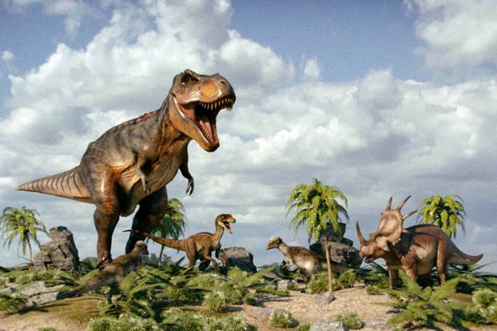
Динозавры жили миллионы лет назад. Примерно 230 миллионов лет назад появились первые динозавры, а последние вымерли 65 миллионов лет назад. Человечество существует примерно 2 миллиона лет, это только короткий промежуток времени, если сравнить с периодом существования динозавр.
Динозавры – это рептилии, которые в наше время можно сравнить с крокодилами, змеями и черепахами.
Это огромные животные, которые жили на суше, и у них была сухая кожа. В отличие от птиц, у которых яйца хрупкие, яйца рептилий были в кожаной оболочке.
Учёные ознакомились примерно с тремястами видами динозавров.
Среди них и огромные, и маленькие динозавры, и травоядные, и хищники.
Останки динозавров найдены в скалах, которые смогли их сохранить долгое время. Окаменелые останки древних созданий находят даже в песке, а еще в глине. Чтобы откопать целого динозавра, нужны месяцы или даже годы.
Динозавры жили во всех частях света. Их останки были найдены и в США, Англии, Австралии или даже в Антарктиде.
Примерно 65 миллионов лет назад динозавры исчезли. Многие учёные считают, что в это время на Землю из космоса упали твёрдые породы, которые подняли огромные клубы песка и пыли, таким образом, вызвав солнечное затмение. Поэтому климат изменился и динозавры вымерли.

Для закрепления материала предлагаю вам посетить с ребёнком Палеонтологический музей в Москве (виртуальная экскурсия) или Парк динозавров в Екатеринбурге.

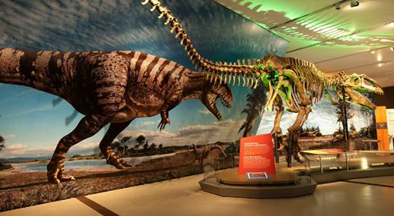
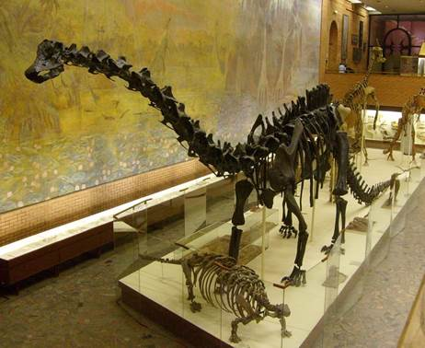

Посмотреть мультфильмы и фильмы о динозаврах: «Поезд динозавров» (мультсериал), «Земля до начала времен» (мультсериал), «Диномама» (полнометражный мультфильм), «Хороший динозавр» (полнометражный), «Вася и динозавр» .

Анкета для родителей.

1.Читаете ли вы детям книги о динозаврах?
а) дети проявляют интерес сами
б) это ваша инициатива
2.Хотели бы вы расширить кругозор детей об этих животных?
3. Как Вы считаете, интересна ли тема динозавров для детей дошкольного возраста?
4. Как бы вы отреагировали на то, чтобы мы начали изучать данную тему?
5. Согласны ли вы участвовать в создании стенгазет, книг и поделок по теме
Динозавры?
6.Вас самих когда-нибудь интересовал вопрос о существовании и исчезновении этих
загадочных животных?
7.Согласны ли вы с утверждением, что если мы не будем охранять окружающую
среду, то могут исчезнуть некоторые редкие животные?
8.Знаете ли вы, что означает слово динозавр?
9.Какие пожелания или предложения у вас будут при более углубленном изучении
темы нашего проекта?
Игры познавательного характера.
Игра "Волшебный мешочек"
Цель: развитие тактильных ощущений и восприятия. Сложите в непрозрачный мешочек или коробку с отверстием для руки фигурки динозавров. Давайте ребенку задания отыскать длинношеего динозавра, динозавра с крыльями и т. д. или предложите ребенку угадывать динозавров наощупь.
Игра «Юные палеонтологи».
Цель: развитие мелкой моторики. Оборудование: интерактивная песочница, фигурки динозавров, кинетический песок, кисточки, лопатки, грабли, палочки, детская лупа Разложите фигурки динозавров на дне песочницы и «закопайте» их в песке. Предложите маленьким ученым-палеонтологам устроить раскопки, пользуясь кисточками, ложками, лопатками-граблями и просто руками. Пускай они откапывают грозных ящеров и со знанием дела их изучает под лупой.
Подвижная игра «Хищники и травоядные».
Дети делятся на две команды — хищники и травоядные. По сигналу дети собирают еду (муляжи овощей и фруктов или фигурки динозавров). Затем команды меняются.
Подвижная игра «Пройди по следам динозавра».
На полу раскладываются следы, по которым дети проходят сначала широким шагом, затем на высоких четвереньках.
Опыты и эксперименты «Растущее яйцо динозавра».
Провести интересный опыт с игрушкой, растущей в воде можно с минимальными усилиями, стоит такая забава совсем недорого, и дети всегда от нее в восторге! Одна из наиболее популярных разновидностей фигурок, разбухающих в воде, – животные, вылупляющиеся из яйца. Это всевозможные птицы и рептилии и динозавры. Можно приобрести игрушечное яйцо, из которого в процессе замачивания вылупится самый настоящий доисторический ящер прямо у вас дома. Такие игрушки, растущие в воде, нравятся детям больше благодаря своей специфике сюрприза. Никогда нельзя с уверенностью сказать, кто именно вылупится из яйца. Внешняя оболочка чаще всего изготавливается непрозрачной и трескается только при замачивании.

Конспект занятия с презентацией для дошкольников "В мире динозавров."
Цель: сформировать представления о далёком прошлом Земли и исчезнувшем мире динозавров.
Задачи:
Образовательные:
- познакомить с далеким прошлым нашей планеты
- показать, как люди узнают о динозаврах и как это могут узнать дети, раскрыть понятие слова "палеонтология"
Развивающие:
- развивать логическое мышление;
- развивать воображение, память и речь.
- развивать интерес к познанию природы;
- поощрять самостоятельность «открытия»;
- развивать умения детей видеть отличительные особенности динозавров.
Воспитательные:
- воспитать гуманного, социально активного человека, бережно относящегося к среде своего обитания, к природному и культурному достоянию человека.

Ход занятия:
1. Орг.момент
Мой юный друг!
Я приглашу тебя в чудесную страну,
Страны такой ты не встречал на свете.
Как интересно там поверь,
Давай, откроем эту дверь!

Воспитатель: Сегодня нас ждет увлекательное путешествие в очень далекое прошлое нашей Земли. Но, чтобы узнать для чего мы туда отправляемся, предлагаю выполнить одно интересное дело. Мы займемся раскопками. Но сначала обратимся к словарю: раскопки - работа, направленная на поиски и извлечение чего-либо, скрытого в земле. А вы знаете, кто и зачем проводит раскопки?
У нас есть две замечательные профессии – археолог и палеонтолог, которые раскрывают и изучают тайны и секреты, скрытые в подземном мире. Но, палеонтологи занимаются изучением животных или растительных окаменелостей, т.е изучают нашу Планету по костям, отпечаткам, окаменелостям, а археологи изучают прошлое человеческой культуры и образа жизни, быт наших предков по предмета, сооружениям и т.п.
Они ведут раскопки
В поле и на сопке.
И в пустыне южной
И в Сибири вьюжной.
И во всех частях Земли,
Что б узнать мы прошлое смогли!
Итак, мы сейчас проведем свои раскопки, которые помогут нам понять, кем мы станем на время нашего занятия – археологами или палеонтологами.
Раскопать – значит, приподнять толщу земли, но так, чтобы не потревожить все, что в ней спрятано. Специалисты пользуются разными инструментами – лопатами, кирками, ножами. Но нам предстоит работа полегче, мы будем работать кисточкой. Только надо быть аккуратными и внимательными. Отыщите и соберите все, что зарыто
(Примечание:.в коробочках с любым заменителем земли-манка, соль, мелкая крупа, мелкие опилки(по возможности и желанию воспитателя), спрятаны кости скелета динозавра или отдельные части из бумаги, картона, пластилина, соленого теста, фабричного изготовления и т.п.)
- Что вы откопали? Соберите их в единое целое? Что получилось? Значит, кем мы стали на время?
Воспитатель: В начале занятия я сказала, что нас ждет путешествие. Мы с вами проследим весь «Путь к динозаврам». Узнаем, какой была жизнь до появления этих древних животных, попытаемся больше и лучше познакомиться с ними.
(Примечание: рассказ может сопровождаться показом презентации или учитель по ходу своего сообщения дополняет картину нужными изображениями).
Грозно и неуютно выглядела наша Земля 600 млн лет тому назад. До появления первых динозавров оставалось 400 млн. лет. То тут, то там грохотали могучие вулканы, а из недр вырывались огненные потоки лавы и текли по бесконечной пустыне.
Но в теплых и совсем несоленых водах мелководного океана уже появилась жизнь. У самой поверхности в горячих лучах солнца носились бесчисленные рои прозрачных студенистых комочков. Шло время, и вот уже некоторые из них опустились на дно и прочно к нему прикрепились. От них произошли растения. Другие так и остались морскими бродягами. Некоторые вырастили себе прочный домик-панцирь и стали моллюсками.
На суше все еще пустынно. Скалы, песок, тишина, только прибой выбрасывает на берег водоросли, червяков, улиток – всех, кого заставала врасплох океанская волна. Они гибнут без воды под жарким солнцем. Но какие-то водоросли выжили, укоренились. И уже копошатся, прячутся в их корнях маленькие ничтожные червяки. А океан создает первых гигантов.
Проходили миллионы лет. Менялся климат. Начались засухи. Их сменяли затяжные дожди. Водоемы то растекались, то сжимались в мозаику луж. В борьбе за жизнь побеждал тот, кто в туманной ночи ковылял сквозь заросли, проползал по песчаным дюнам и плюхался в воду.
Прошло 200 млн лет с тех пор, как первые морские водоросли зацепились за сушу и началось ее завоевание. И вот уже исполинские хвощи и папоротники образуют непроходимые чащи. В их листве и сплетении корней кипит праздник жизни.
Совсем чужим показался бы нам мир тех дней с однообразной зеленью лесов, без цветов, без голосов птиц, без жужжания пчел, без разноцветных порхающих бабочек. Жара и духота гнала бы нас к океану, который по-прежнему безмолвствует.
Прошло еще 150 млн лет и на арену жизни вступили ящеры. Ящеры эти пока не динозавры. Они еще не слишком громадны, ужасны и удивительны по сравнению с идущими следом динозаврами. Недоброй была Земля. Опасной!
На Земле, после продолжительного периода влажного тепла, начались суровые времена. Климат становился все холоднее и на суше. На Земле возникают как бы две крайности: Великое оледенение и Великое осушение. Первые пустыни покрыли Землю. Погибли папоротниковые леса и древняя тайга.
И вот наступила пора динозавров.
Неприветливой и страшной показалась бы нам Земля в те времена. Повсюду динозавры – большие и маленькие, мирные и хищные, медлительные и быстроногие, на двух или четырех ногах.
Наверно очень хорошо, что в наше время нет этих древних гигантов –динозавров. Трудно представить, как мы бы сосуществовали рядом с ними.
Трудно поверить, что потребовались миллионы лет до появление этих животных, а мы прошли этот путь развития за несколько минут.
Физминутка
Динозавр устал сидеть,
Нужно ноженьки погреть.
Лапы вверх, лапы вниз.
На носочках подтянись,
Лапки ставим на бочок,
На носочках скок-скок-скок.
А затем вприсядку,
Чтоб не мёрзли лапки.
Прыгать динозавр горазд,
Он подпрыгнул десять раз.

Воспитатель: Первые найденные при раскопках окаменелые останки, поражавших воображение своими размерами, приписывали несуществующим драконам. Позже был введен термин «динозавр». Слово происходит от греческого (deinos) — «страшный, ужасный» и (sauros) — «ящер».
Со времени открытия первого динозавра их останки были найдены на всех континентах планеты, включая Антарктиду.
Чтобы не путаться среди динозавров, ученые давали им «имена-названия». Названия подбирались с особенностями внешнего облика или строения, иногда - с предполагаемым образом жизни или поведением. Некоторым динозаврам давали "имя" по названию места, где они были впервые найдены.
Давайте попробуем выполнить такую же работу, подберем каждому изображенному динозавру его «имя».
Игра «Найди хозяина».
(Примечание: на доске плакат с изображением некоторых динозавров, на столе карточки с названием. Дети по желанию выбирают карточку, находят его хозяина и прикрепляют под изображением. При выборе опираются на внешний вид или строение динозавра).
Воспитатель:
Уж много миллионов лет
На свете динозавров нет,
На всей большой планете!
Никто не знает – почему?
Наверное, лишь потому,
Что это их большой секрет!

В течение 160 миллионов лет эти животные доминировали на планете. Период исчезновения занял около 5 миллионов лет, и вот уже примерно 65 миллионов лет в мире животных они отсутствуют. Ученые доказали, что динозавры вымерли, но до сих пор не названа точная причина. Этот период ученые назвали «великим вымиранием»
Почему исчезли динозавры?
Потому, что каши мало ели.
Мамы их просили: - Съешьте завтрак.
А они овсянки не хотели.
Мамы им твердили:
- Вот вам фрукты,
Деткам так полезны витамины.
Но они чихали на продукты.
И худели их хвосты и спины.
Становились динозавры-дети
Меньше,
Меньше,
Меньше
Постепенно.
А потом их стало не заметить.
Так они пропали. Совершенно.

Воспитатель: Как вы поняли, стихотворение шуточное, но по одной из научных версий погибли динозавры из-за того, что попросту не могли найти себе достаточно пропитания, либо появились растения, которые убили ящеров. Считается, что на Земле распространились цветковые растения, которыми и отравились динозавры.
По другой версии, после падения космического тела по планете прошла мощная ударная волна, в атмосферу поднялись тучи пыли, планету окутали плотные облака, которые практически не пропускали солнечный свет. Соответственно в разы поубавилось количество растительности, которая была источником пищи для травоядных динозавров, а они в свою очередь позволяли выживать хищным ящерам.
Воспитатель:
Музей
Мы собрали рюкзаки
И надели сапоги
мы собрались не гулять
А Динозавра отыскать.
Где же нам его найти?
Может, в Африку пойти?
Нет его среди песков,
Нет среди холодных льдов,
Нет на дальних островах,
Нет его и в горах.
Встретив рыжую лису
В нашем лесу
Мы о нем спросили…
- Нет, - ответила лиса, -
- Динозавра ищите вы зря.
- Вымер, бедный, он давно.
Что нам делать, как тут быть
- Надо Вам в музей сходить!
Динозавра мы нашли
Лишь, когда в музей пришли.
Воспитатель:
На сегодняшний день существует огромное количество музеев по всему свету, которые позволяют нам не только увидеть различные скелеты динозавров, но и лучше познакомиться с ними, а также узнать больше о мире, в котором они жили.
Приглашаю вас на виртуальную прогулку по музею динозавров. (Примечание: можно организовать просмотр видео или презентации любого палеонтологического музея с экспозицией динозавров).
Игра «Детский сад».
Детский сад, детский сад!
Динозаврики шумят.
1,2,3,4,5-
Жаль, что всех не сосчитать.
Мамы за детьми пришли,
Но своих динозавриков не нашли.
Вам предстоит помочь мамам разыскать своих малышей. (Примечание: карточки с изображением детёнышей и игровое поле с изображением силуэта взрослого на доске).

Рефлексия.

Викторина «Что мы знаем о динозаврах».
Цель: закрепление и обобщение знаний детей о динозаврах.
Задачи: Развивать логическое мышление, внимание, память, речь. Воспитывать умение работать командой, выслушивать товарищей, совместно находить решение, активизировать творческое воображение, фантазию.
Материал: Жетоны, картинки динозавров.
Ход занятия:
Воспитатель: Здравствуйте ребята! Сегодня по завершению проекта «Мир динозавров» мы проведем викторину и мини квест. Победит та команда, которая наберет большее количество жетонов.
Сейчас я вам предлагаю разделиться на 2 команды и придумать название.
Команды займите свои места.
Давайте знакомится:
Команда «_____________» и команда «______________».

Детям предлагается отгадать загадку: Чья команда знает ответ на загадку поднимают руку.

С незапамятных времён,
Страх вселяет в сердце он,
И ходил на задних лапах,
Мощными зубами клацал! Динозавр

Я вам предлагаю отправиться в мир динозавров, вы готовы?
И так ,1 раунд: «Простой вопрос- быстрый ответ»: Чья команда больше ответит получит жетон.

-Динозавры жили в прошлом. (Да)

- Во времена динозавров на Земле не было людей. (Да)

- Динозавры были очень больших размеров. (Да)

-Динозавры жили в море (Да)

-Животных, которые питаются растениями, называют хищникам. (Нет)

- У травоядных динозавров были маленькие плоские зубы. (Да)

- Хищники охотились на травоядных. (Да)

- Динозавры жили в космосе. (Нет)

- У хищных динозавров были длинные шеи. (Нет)

2 раунд: Конкурс эрудитов: Вопросы задаю по очереди каждой команде, правильный ответ поощряется жетонами.

Сколько рогов у трицератопса? (Три)

Что обозначает слово «Динозавр»? (Ужасная ящерица)

Где были найдены останки динозавров? (на всех континентах Земли).
На скольких конечностях передвигался диплодок? ( на 4)

Как называют человека, который изучает ископаемые останки, в том числе динозавров? (палеонтолог)

Молодцы, очень хорошо справились, а теперь давайте немного подвигаемся (физминутка)

Динозаврик встрепенулся

Раз нагнулся, два нагнулся,

Ручки в сторону развел

Не чего он не нашел.

Чтоб еду ему достать

Нужно на носочки встать.

3 раунд: Вам предлагается пройти квест и выполнить задания, которые находятся в таких центрах, как _____________________________

_______________________________________________________________

_______________________________________________________________

______________________________________________________________

